Proiectul didactic al lecției
Disciplina: Matematică
Clasa: a VII-a
Unitatea de conținut: Triunghiuri congruente
Numărul lecției în unitatea de conținut (conform proiectării didactice de lungă durată): 1/16
Subiectul lecției: Triunghiul și elementele lui. Clasificarea triunghiurilor.
Durata lectiei: 45 minute.
Unități de competență:
6.2. Reprezentarea prin desen a figurilor studiate și confecționarea din diferite materiale a figurilor geometrice și relațiilor studiate.
6.3. Transpunerea în limbaj specific geometriei a unor probleme, situații-problemă și rezolvarea problemelor obținute.
6.9. Investigarea valorii de adevăr a unei afirmații, propoziții, inclusiv cu ajutorul exemplelor, contraexemplelor.
Obiectivele lecției: La finele lecției, elevii vor fi capabili:
O.1. Să recunoască în diferite contexte triunghiurile;
O.2. Să numească elementele triunghiului;
O.3. Să definească tipurile de triunghiuri clasificate după laturi și după unghiuri;
O.4. Să deseneze pe rețeaua de pătrățele triunghiuri de diferite tipuri;
O.5. Să identifice situații din cotidian unde se întâlnesc triunghiuri și să transpună în limbaj geometric probleme simple cu diferite tipuri de triunghiuri;
O.6. Să manifeste independență în gândire, investigând valorile de adevăr a propozițiilor matematice și argumentând propriile afirmații.
Tipul lecției: Lecție mixtă .
Tehnologii didactice:
- Forme:
- frontală;
- în perechi;
- individual.
- Metode:
- joc didactic;
- descrierea;
- observarea;
- algoritmizarea;
- problematizarea;
- lucrare practică;
- metoda lucrului cu manualul.
- Mijloace de învățământ:
- I. Achiri, A. Braiciv, O. Șpuntenco. Matematică. Manual. Clasa a VII-a. Editura Prut Internațional. Chișinău, 2023;
- Computerul; telefonul mobil;
- Proiectorul sau tabla interactivă;
- Platforme educaționale: 1. https://educatieinteractiva.md/text-lacunar/16184 ;
2. https://learningapps.org/12539431;
3. https://www.geogebra.org/classic/najmwu7y.
Evaluarea: formativă, evaluare orală; produse: problemă rezolvată, desen, răspuns oral, poster digital.

Scenariul lecției
Etapele activității didactice | Obiective | Demers acțional al lecției | Timp  (în minute) | Tehnologia realizării  (Metodă/Formă de activitate/Resurse)
Evocare | O.1  O.2  O.3 | Moment organizatoric.  Ne amintim:  - Cum se notează triunghiul;  - Cum se citește triunghiul;  - Care sunt elementele triunghiului;  - Suma măsurilor unghiurilor unui triunghi;  - Interiorul triunghiului;  - Extriorul triunghiului;  - Clasificarea unghiurilor. | 2  5 | Frontal;
Realizarea sensului | O.3  O.1 | - Profesorul anunță subiectul și obiectivele lecției:  Lucru cu manualul:  - Definiția triunghiului;  - Clsificarea triunghiurilor după laturi, după unghiuri (definirea tipurilor de triunghiuri);  - Clasificarea triunghiurilor; Actiitate interactivă: 3.https://www.geogebra.org/classic/najmwu7y;  - Problemă:  - 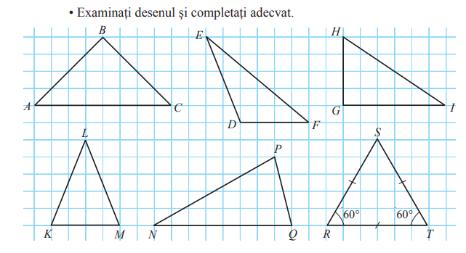  a) Triunghiurile KLM şi ____ sunt ascuţitunghice, deoarece...  b) Triunghiurile ABC şi HGI sunt ______________ , deoarece...  c) Laturile HG şi GI se numesc ________________triunghiului HGI. Latura_______ se numeşte ipotenuza triunghiului ABC.  d) Triunghiul DEF este _______________ , deoarece m(∠D) > ____________.  e) Triunghiurile _______ şi _______ sunt isoscele, deoarece...  f) Triunghiul NPQ este _____________, deoarece...  g) Triunghiul ___________ este echilateral, deoarece...  h) Dacă m(∠N) = 35° şi m(∠Q) = 75°, atunci m(∠P) =__________ .  (manual, pag. 117)  Poate fi utiluzat direct manualul sau poate fi creată fișă interactivă. | 5  5 | Lucru cu manualul;  Joc didactic;  Evaluare formativă;  Observarea;  Argumentarea;  Frontal;
Reflecție | O.4  O.6  O.5 | - Lucru în perechi: Sarcini de lucru. Desenați pe rețeaua de pătrățele  - un triunghi ascuțitunghic;  - un triunghi obtuzunghic;  - un triunghi dreptunghic;  - un triunghi isoscel ascuțitunghic;  - un triunghi isoscel obtuzunghic;  - un triunghi isoscel dreptunghic;  - un triunghi echilateral;  - un triunghi scalen;  Notarea, citirea și descrierea triunghiurilor obținute. Argumentarea răspunsului utilizând instrumentele geometrice: riglă gradată, echer, compas.  - Rezolvarea problemei la tablă:  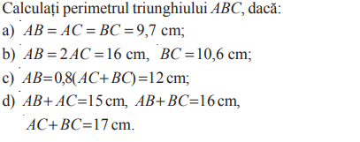  Răspuns:  - P(ABC)=29,1 cm.  - P(ABC)=34,6 cm.  - P(ABC)=27 cm.  - P(ABC)=24 cm.  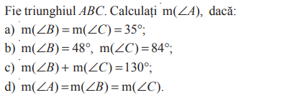  Răspuns:  - m($∠A)=110°$  - m($∠A)=48°$  - m($∠A)=50°$  - m($∠A)=60°$  4. Elevilor li se propune o activitate interactivă. ”Triunghiul și elementele lui” 2. https://learningapps.org/12539431  Elevii pot accesa în mod repetat jocul pentru a obține un rezultat excelent.  Bilanțul lecției: 1. https://educatieinteractiva.md/text-lacunar/16184  Temă pentru acasă.  De învățat: Paragraful 1, „Triunghiul și elementele lui. Recapitulare și completări”.  De rezolvat:  Lucrare practică:  Identificați un triunghi în cotidian.  Determinați tipul triunghiului;  Determinați lungimile laturilor lui;  Aflați perimetrul acestui triungi;  Exprimați perimetrul triunghiului în decimetri.  Faceți o fotografie a triunghiului examinat;  Realizați un poster digital conform studiului propriu. | 10  5  5  3  2  3 | Observarea;  Descrierea;  Argumentarea;  Evaluare formativă orală;  Algoritmizarea;  Joc didactic  Independent;  Activitate frontală;  Problematizarea;  Lucrare practică.

